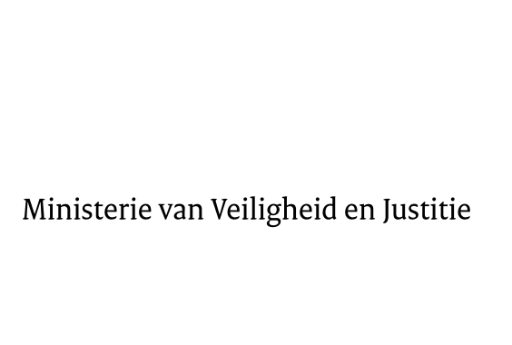

> Retouradres Postbus 20301 2500 EH Den Haag
Aan de Voorzitter van de Tweede Kamer
der Staten-Generaal
Postbus 20018
2500 EA DEN HAAG

Datum | 20 juni 2017
Onderwerp | Voorhang ontwerpbesluit tot wijziging van het Besluit van 23  december 2004 tot vaststelling van nadere voorschriften omtrent de  inhoud van het jaarverslag (Stb. 747)
Directie Wetgeving en Juridische Zaken
Sector privaatrecht

Turfmarkt 147
2511 DP Den Haag
Postbus 20301
2500 EH Den Haag
www.rijksoverheid.nl/venj

Ons kenmerk
2084557

Bij beantwoording de datum en ons kenmerk vermelden. Wilt u slechts één zaak in uw brief behandelen.

De vaste commissie voor Veiligheid en Justitie heeft in het verslag van een schriftelijk overleg mij een aantal vragen en opmerkingen voorgelegd over het Ontwerpbesluit tot wijziging van het Besluit van 23 december 2004 tot vaststelling van nadere voorschriften omtrent de inhoud van het jaarverslag (Stb. 747) (Kamerstuk 31083, 53).

De vragen worden beantwoord zoals aangegeven in de bijlage bij deze brief.
De Minister van Veiligheid en Justitie,
S.A. Blok

